**Universiteti i Gjilanit“Kadri Zeka”**

Fakulteti i Shkencave Matematiko-Natyrore

Programi: Shkenca Kompjuterike

Projekti: TwoMice (detyra 12, kapitulli 6)

Punoi: Enis Nalli

Lënda:Programim dhe Algoritme

Permbajtja :

Permbajtja 1

Kërkesat e detyrës 2

Arkitektura dhe qasja në problem............................................................................2,3,4,5

Dokumentimi teknik 5,6

Diagrami i klasave.............................................................................................................6

Rezultati - Testimet e Aplikacionit 7,8

**Kërkesa**: Krijoni një lojë me dy minj brenda një kutie. Ku njëri mi tenton të zë tjetrin.

Dy lojtarë kontrollojnë me radhë miun e tyre. Ata japin komandat up (lartë ose para), down

(poshtë ose prapa) dhe left,right (anash). Shkruani një model që mban mend pozicionin

e minjve në kuti dhe drejtimi në të cilin janë drejtuar minjtë; modeli do

ketë metoda që e lënë miun të lëvizë përpara, prapa dhe anash. Pastaj,

shkruani një pamje dalëse(output view) që vizaton dy figura të minjve brenda kutisë. Së fundi,

shkruani një controller që transferon komandat në model.

Arkitektura dhe qasja në problem:

Controller

TwoMiceController

View

TwoMiceView

Model

TwoMiceModel

Unë e kam koduar TwoMice në 3 klasa. Pasi klikojmë run TwoMiceController invokon TwoMiceModel dhe TwoMiceView

dhe kjo e fundit krijon kornizen dhe ngjyros dritaren me minjtë në pozitat fillestare

Për mouse1

Për mouse2.

Kjo vazhdon të përsëritet (me përjashtim kur minjtë prekin kornizën e dritares) dhe dritarja

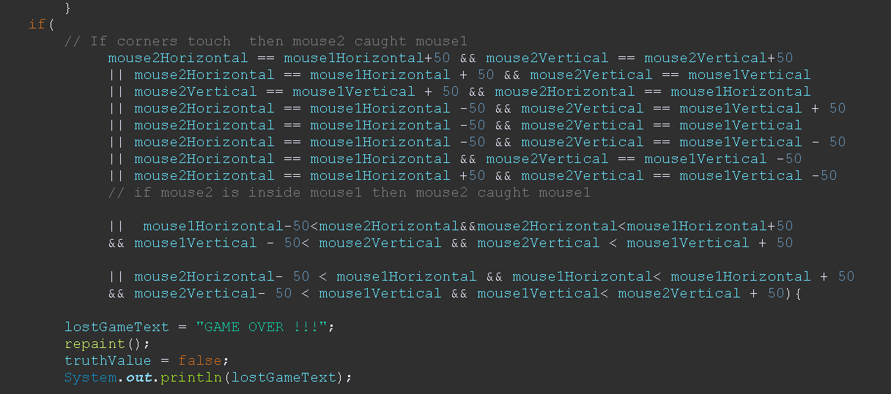ringjyroset deri sa mouse2 kap mause1 dhe printohet “GAME OVER !!!”. Mouse2 kap mouse1 kur ndodh njëra nga rastet e mëposhtme:

**Dokumentimi Teknik:**

**Klasa TwoMiceController**

|  |  |
| --- | --- |
| Konstruktori | Koment |
| Nuk ka |  |
| Atributet |  |
| Nuk ka |  |
| Metodat |  |
| main(String[] artgs) | Bën invokimin e TwoMiceModel dhe TwoMiceView. |

**Klasa TwoMiceView**

|  |  |
| --- | --- |
| Konstruktori | Koment |
| TwoMiceView() | I vë titull kornziës i cakon përmasat dhe e bën të dukshme. |
| Atributet |  |
| int mouse1Horizontal | Përcakton pozitën horizontale të miut mouse1. |
| int mouse1Vertical | Përcakton pozitën vertikale të miut mouse1. |
| int mouse2Horizontal | Përcakton pozitën horizontale të miut mouse2. |
| int mouse2Vertical | Përcakton pozitën vertikale të miut mouse2. |
| String lostGameText | Përcakton se çka afishohet në dritare pasi loja mbaron. |
| boolean truthValue | Nuk përdoret në këtë klasë |
| Metodat |  |
| paint(Graphis g) | Printon një dritare në bazë të variablave. |

**Klasa TwoMiceModel**

|  |  |
| --- | --- |
| Konstruktori | Koment |
| TwoMiceModel() | Merr komanda të dhëna përmes scanner dhe në bazë të atyre komandave lëvizin minjtë (ringjyroset dritarja). |
| Atributet |  |
| int mouse1Horizontal | Përcakton pozitën horizontale të miut mouse1. |
| int mouse1Vertical | Përcakton pozitën vertikale të miut mouse1. |
| int mouse2Horizontal | Përcakton pozitën horizontale të miut mouse2 |
| int mouse2Vertical | Përcakton pozitën vertikale të miut mouse2. |
| String lostGameText | Përcakton se çka afishohet në console pasi loja humbet. |
| boolean truthValue | Na lejon qe një cikël të përsëritet për sa kohë vlera e variblës është true dhe ndalet vetëm kur vlera e variablë është false mbaron loja. |
| Metodat |  |
| Nuk ka metoda tjera |  |

**Diagrami I klasave:**

**Rezultati-Testimet e aplikacionit:**

Pozitat fillestare-

Mund të ndërrojm pozitat e mouse1 dhe mouse2 në console-

Kur mouse1 ose mouse2 mbërrijnë kornizën aplikacioni na tregon se nuk mund të lëvizet më tutje-

Dhe rasti I fundit kur mouse2 kap mouse1

ose